**Halinang mag-eskwela sa lunsod ng Tsu!**

**Patnubay sa pag-pasok sa Senior high school 2.**

**Tungkol sa pagkuha ng eksamin sa pagpasok**

タガログ版

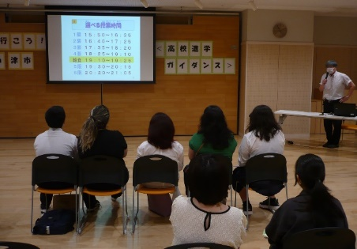Pag-alam sa pag kuha ng eksamin sa Kouko, at pag iisip tungkol sa susunod pang tatahaking pag-aaral.

**Libre po ang pagsali！**

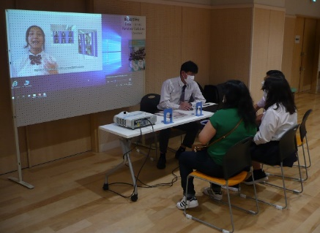

**１　Araw 　　Taong,２０２３　Sept,３０ (Sabado）**

**12:50～4:00（Oras ng tanggapan 12:30～）**

**２　Lugar　　Tsu Shi ChuoKominkan Hall（Tsu Center palace 2nd floor）**

**Tel ０５９－２２９－３２４９（Tsu educational Department Human Rights Education Division）**

**３ Parking**　　**City Hall Parking（Free）**

**※May bayad po ang parking ng Center palace.（30 minute,100 yen）**

**４　Target na estudyante,**　**Mga mag-aaral sa kompolsaryong edukasyon na mula sa Grade5 hanggang 3rd year Junior high school sa Tsu City.**

**５　Nilalaman　★Mula sa paliwanag ng Mieken Educational Department**

**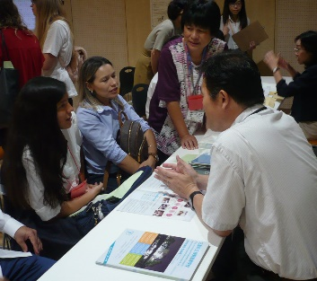　 Patakaran sa pagkuha ng eksamin sa senior high school、**

**Espesyal na ekasamin para sa dayuhang estudyante.**

**Tungkol sa gagastusin,Tungkol sa sistema ng suporta.**

**★Tungkol sa suportang pera sa edukasyon Mula sa Tsu City**

**Council na Social Welfare**

**★Pag papakilala sa Senior high school**

**★Indibidual na konsultasyon・Konsultasyon sa mga scholarship atbp.**

**（Guro sa senior high school）・Maaari po kayong humingi ng payo sa tauhan ng Prefectural education obligation division.**

①()Iino Koutou Gakkou(Zennichisei) ② ()Iino Koutou Gakkou(Teijisei)

③　 Ishiyakushi Koutou Gakkou　　 ④　 Kameyama Koutou Gakkou

⑤　 Shiroko Koutou Gakkou　　 　 ⑥　 Tsu Koutou Gakkou

⑦　Tsu kougyou Koutou Gakkou　　 ⑧　Tsu Shougyou Koutou Gakkou

⑨　Tsu-Nishi Koutou Gakkou　　　　　 ⑩　Tsu-Higashi Koutou Gakkou

⑪ Hakusan Koutougakkou 　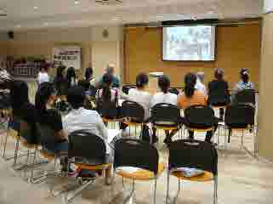 　　　 　⑫　Hisai Koutou Gakkou

⑬Hisainourin Koutougakkou　　　⑭みえ　Mie Yume Gakuen Koutou Gakkou

**Namamahala Halinang mag-eskwela sa Lunsod ng Tsu**

**(Patnubay sa pag-pasok sa Senior High School) Executive Committee**

**Co-organized　Mieken Educational Department, Tsu Educational Department**

May bayad po ang parking sa Tsushichuokouminkan (Tsu center palace)

Parking

Tsu shi chuokominkan（Tsu center palace）

（Hindi libre）

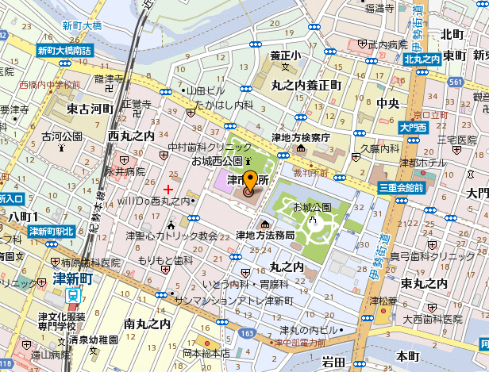

**津警察署**

City hall(Libre)

Muryou

Libre po ang parking sa City hall

Ang parking sa center palace ay may bayad.(30 minutes 100 Yen)

へ！ｉｎ　ガイダンスⅡ

Halinang mag-eskwela sa lunsod ng Tsu

**Aplikasyon sa pag-sali**

**Pangalan ng paaralan　　　　　　　　　　 　 　　　　　（Grado）**

**Pangalan ng sasali**

|  |  |
| --- | --- |
| **Pangalan ng bata** | **Pangalan ng magulang** |
|  |  |
|  |  |
|  |  |

**◎Tatawagann sa araw ng pag-uusap（Tel）　　　　　　　　-　　　　　　　　-**

**◎Kailangan ba ng translator？　　　 〔 　Oo　　・　　Hindi　　〕**

**※Maghahanda po kami ng translator.〔Kailangang lenggwahe　　　　 　　　　　　　　　　〕**

|  |
| --- |
| ①()　Iino Koutou Gakkou(Zen)　　 ② ()　Iino Koutou Gakkou(Tei)  ③　 Ishiyakushi Koutou Gakkou　　 ④　 Kameyama Koutou Gakkou  ⑤　 Shiroko Koutou Gakkou　　 　　 ⑥　 Tsu Koutou Gakkou  ⑦　Tsu kougyou Koutou Gakkou　　 ⑧　Tsu Shougyou Koutou Gakkou  ⑨　Tsu-Nishi Koutou Gakkou　　　　　 ⑩　Tsu-Higashi Koutou Gakkou  ⑪ Hakusan Koutougakkou　　　 　 ⑫　Hisai Koutou Gakkou  ⑬Hisainourin Koutougakkou　 ⑭みえ　Mie Yume Gakuen Koutou Gakkou |

**◎Sa oras ng pagpapaki lala sa bauatpaaralan, saang paaralan gustong magtanong？**

**Unang pipiliin　【　 　　】Pangalawang pipiliin　【　 　】Pangatlong pipiliin　【　 　　】**

**※　Maaari lamang na magsulat hanggang 3 eskwela**

**◎Isulat kung may katanungan sa mga guro ng senior high school.**

|  |
| --- |
|  |

**Sept, 15（Fri）ibigay sa guro(Adviser) bago matapos ang araw na nakasulat.**